様式第１号（第４条、第５条関係）

なんとＳＤＧｓパートナー登録申込書（企業・団体用）

年 月 日
（宛先）南砺市長
住所
企業・団体名
代表者氏名

次のとおりなんとＳＤＧｓパートナーへの登録を申し込みます。

登録の種類 ※いずれかを囲む |  | 新規 ・ 変更
企業・団体名 | ふりがな
 | 名称
 | 代表者氏名
本社等所在地 | 住所 | 〒
 | 電話番号
 | メールアドレス
事業所等（支社、支店、工場等）として申込する場合に記入  ※本社等と同じ場合は記入不要 | ふりがな
 | 名称
 | 代表者氏名
 | 住所 | 〒
 | 電話番号
 | メールアドレス
業種
申込担当者 | 担当者所属・氏名
 | 電話番号
 | メールアドレス
ホームページアドレス
添付書類
（１）なんとＳＤＧｓパートナー宣言書（必須）
（２）企業・団体の建物外観や活動の様子などの写真（必須）
（３）組織案内やパンフレット等の組織概要が分かるもの（あれば）
（４）現在実施しているＳＤＧｓの達成につながる取り組みの内容がわかる資料（あれば）
（５）その他市長が必要と認めるもの（あれば）
なんとＳＤＧｓパートナー宣言書（企業・団体用）

企業・団体名

私たちは、南砺市におけるＳＤＧｓを取り入れたまちづくりに賛同し、南砺市と共にＳＤＧｓ（持続可能な開発目標）の達成につながる取り組みを実施します。

１．取り組みに関係するＳＤＧｓのゴール（○を記入、複数選択可）
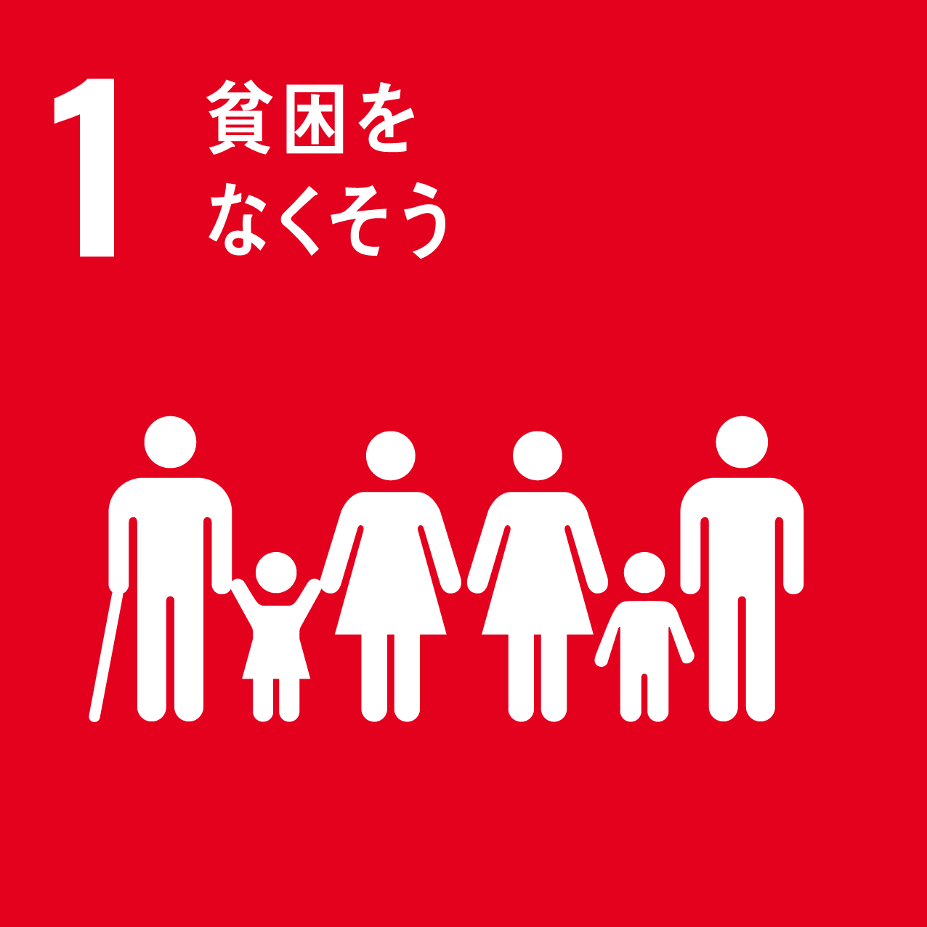 |  |  | 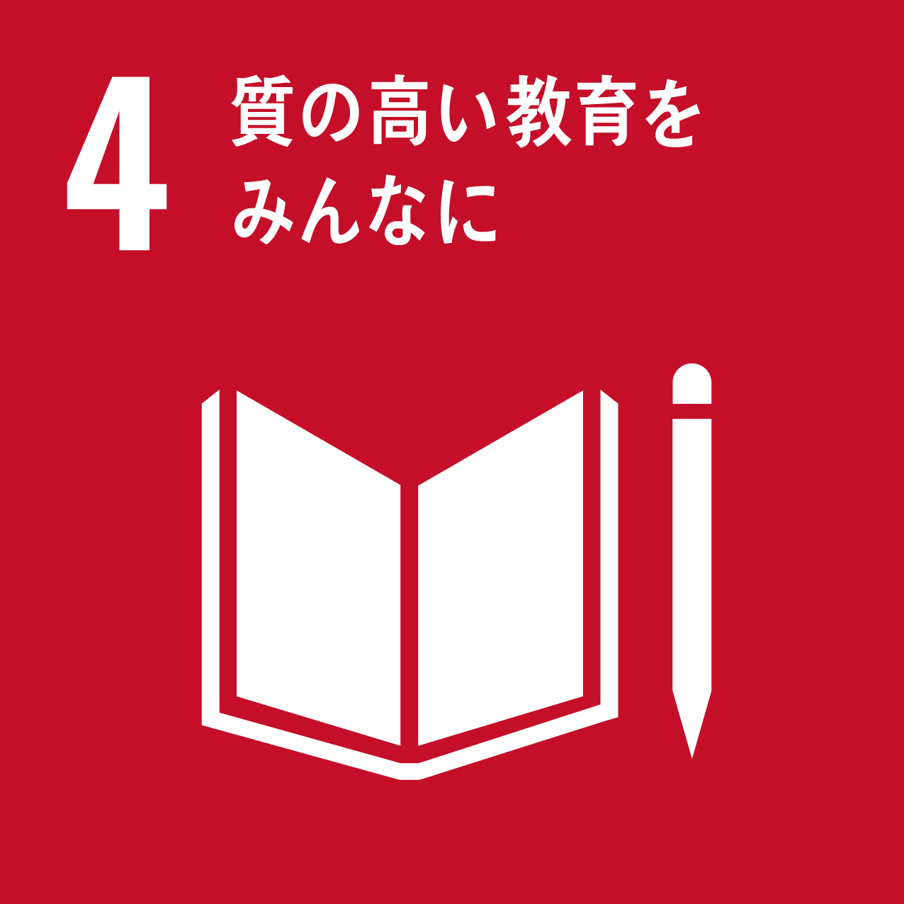 |  | 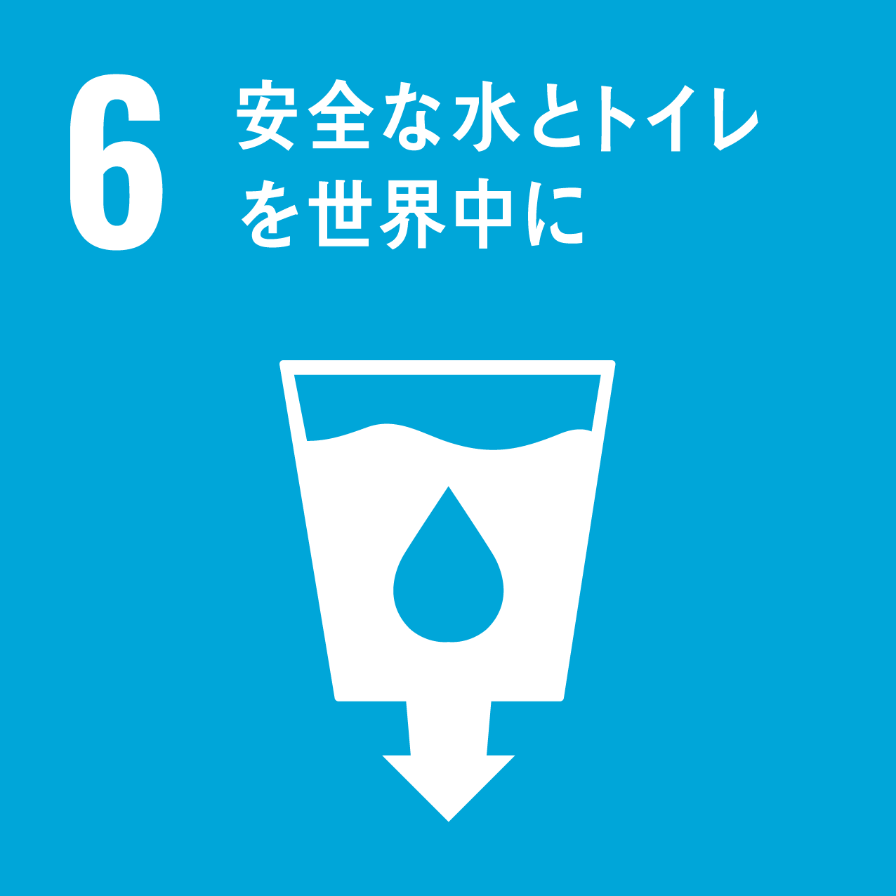
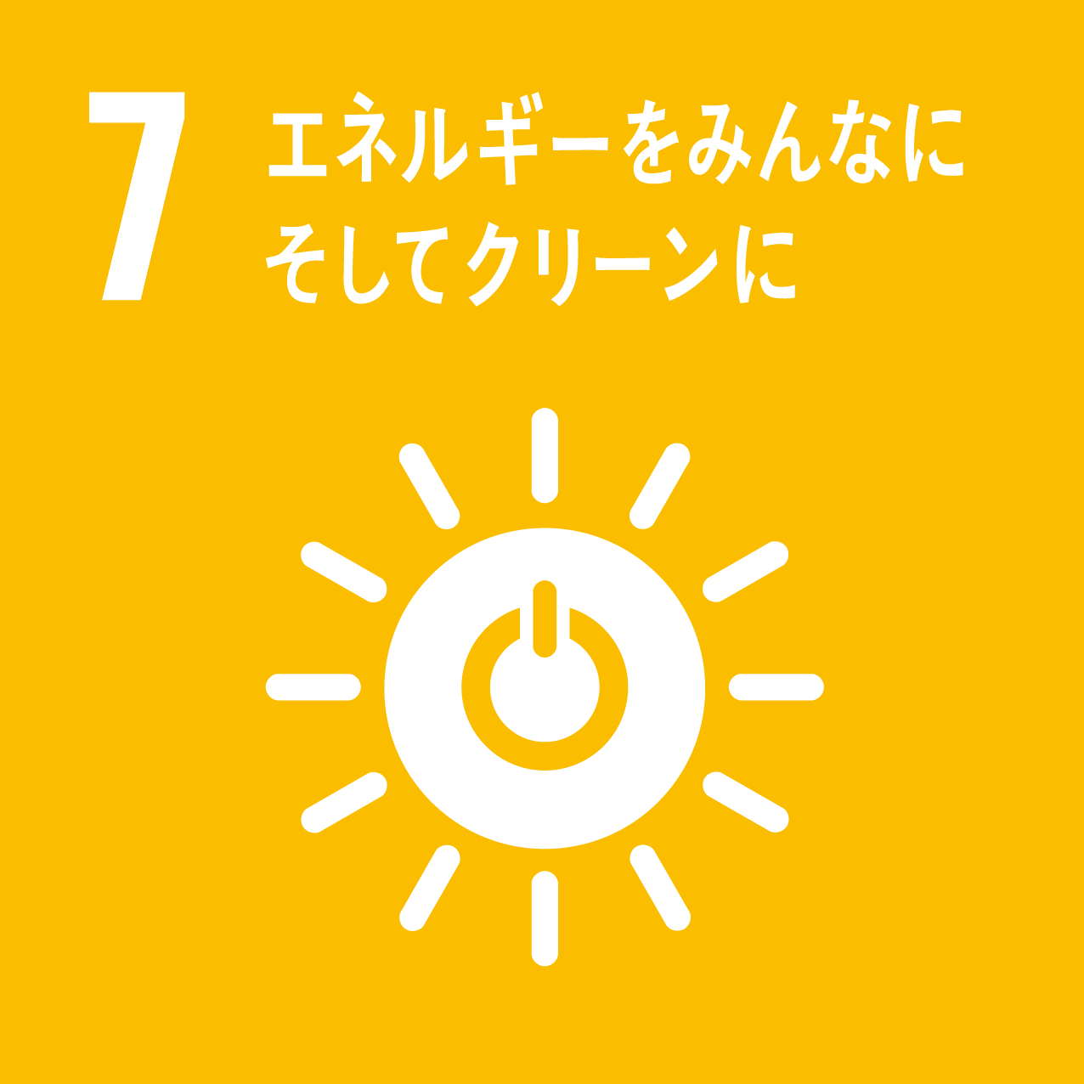 | 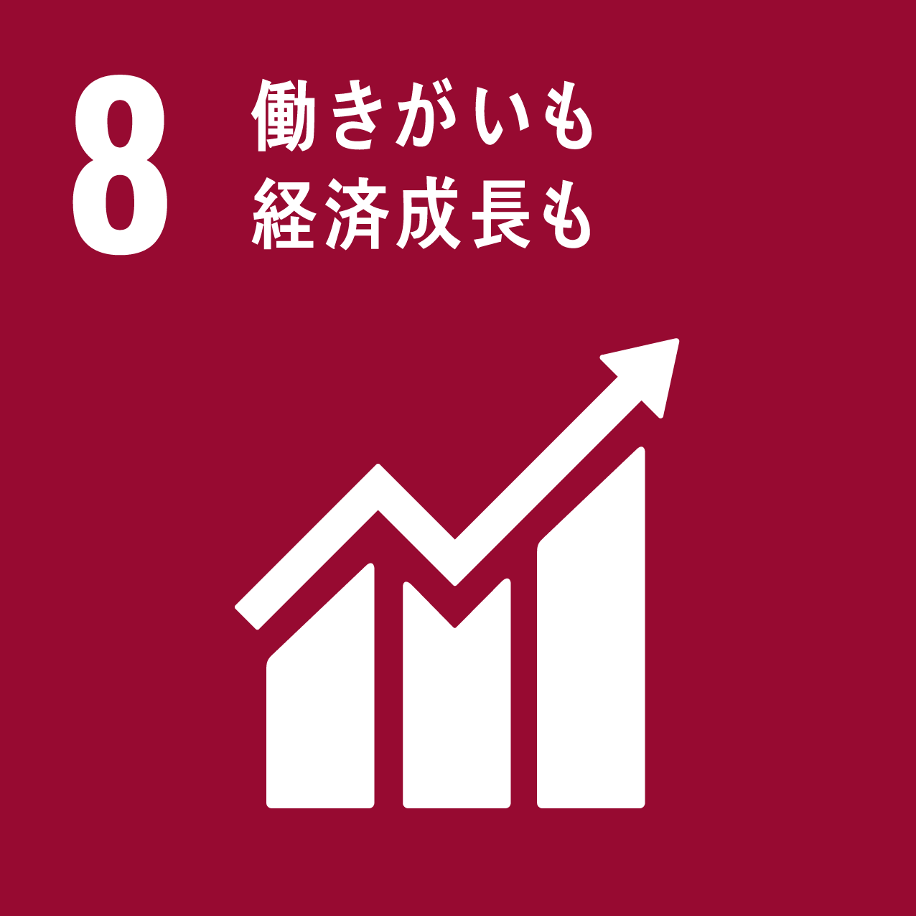 |  |  | 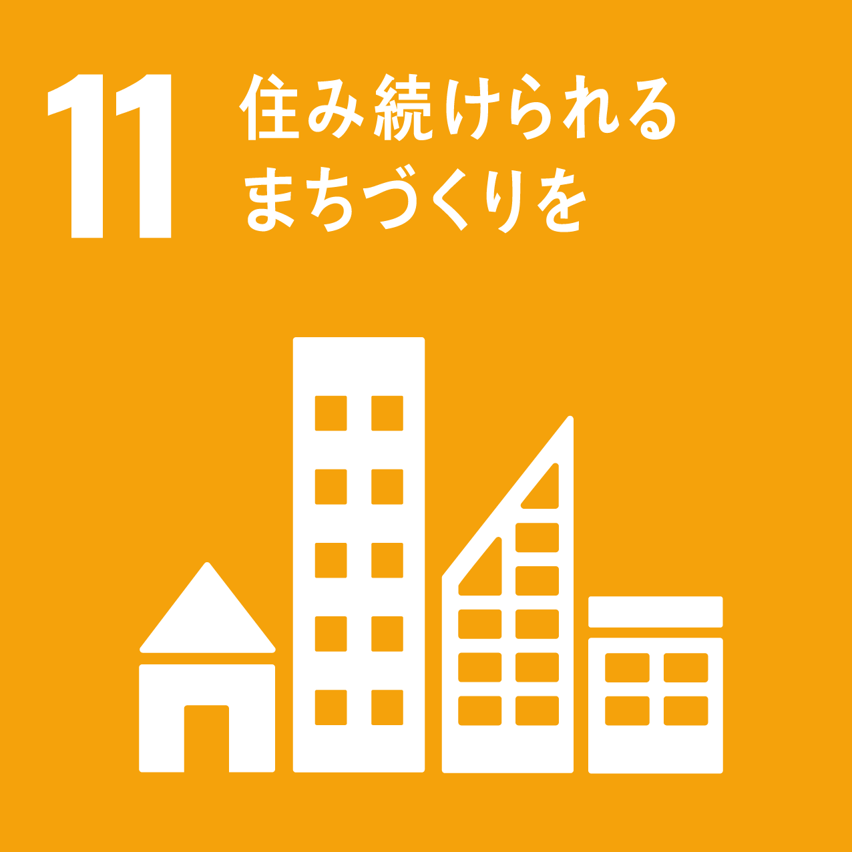

２．ＳＤＧｓの達成につながる取り組みの内容
※１．で○を記入したゴールにつながる取り組みの内容などを記入

様式第１号（第４条、第５条関係）
記入例

なんとＳＤＧｓパートナー登録申込書（企業・団体用）

●●年●●月●●日
（宛先）南砺市長
住所 南砺市荒木1550
企業・団体名 ●●株式会社
代表者氏名 代表取締役社長 南砺 太郎

次のとおりなんとＳＤＧｓパートナーへの登録を申し込みます。

登録の種類 ※いずれかを囲む |  | 新規 ・ 変更
企業・団体名 | ふりがな | まるまるかぶしきがいしゃ
 | 名称 | ●●株式会社
 | 代表者氏名 | 代表取締役社長 南砺 太郎
本社等所在地 | 住所 | 〒939-1596  南砺市荒木1550
 | 電話番号 | 0763-23-2050
 | メールアドレス | marumaru@●●.jp
事業所等（支社、支店、工場等）として申込する場合に記入  ※本社等と同じ場合は記入不要 | ふりがな
 | 名称
 | 代表者氏名
 | 住所 | 〒
 | 電話番号
 | メールアドレス
業種 |  | 製造業
申込担当者 | 担当者所属・氏名 | 総務課 南砺 次郎
 | 電話番号 | 0763-23-2050
 | メールアドレス | nanto.jiro@●●.jp
ホームページアドレス |  | http://●●
添付書類
（１）なんとＳＤＧｓパートナー宣言書（必須）
（２）企業・団体の建物外観や活動の様子などの写真（必須）
（３）組織案内やパンフレット等の組織概要が分かるもの（あれば）
（４）現在実施しているＳＤＧｓの達成につながる取り組みの内容がわかる資料（あれば）
（５）その他市長が必要と認めるもの（あれば）
なんとＳＤＧｓパートナー宣言書（企業・団体用）
記入例

企業・団体名 ●●株式会社

私たちは、南砺市におけるＳＤＧｓを取り入れたまちづくりに賛同し、南砺市と共にＳＤＧｓ（持続可能な開発目標）の達成につながる取り組みを実施します。

１．取り組みに関係するＳＤＧｓのゴール（○を記入、複数選択可）
 |  | ○ |  | ○
 | ○ |  | ○
○

２．ＳＤＧｓの達成につながる取り組みの内容
１．●●を通じた●●（関係するゴール：●、●）
●●を実施することにより、●●を進めます。

２．●●における●●（関係するゴール：●●、●●）
●●に取組み、●●に貢献します。

３．●●の●●（関係するゴール：●●）
●●を通じて、●●につなげます。
※１．で○を記入したゴールにつながる取り組みの内容などを記入

